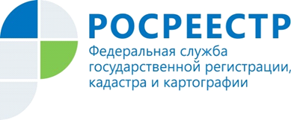 | В Управлении Росреестра по Курской области состоялось заседание Общественного совета

В Управлении Росреестра по Курской области 31 марта 2021 года состоялось итоговое заседание Общественного совета.
Открыл мероприятие председатель Общественного совета при Управлении Худин А.Н., который в своем выступлении рассказал о результатах работы Общественного совета в 2020 году и планах на 2021 год, обратив особое внимание на то, что в 2020 году Управлению пришлось работать в условиях не только меняющегося законодательства, судебной практики, значительной нагрузки на Управление всех уровней, но и с учетом эпидемиологической обстановки, связанной с распространением новой коронавирусной инфекции (COVID-19). Данные обстоятельства оказали непосредственное влияние на организацию работы в Управлении, эффективность которой определяется качеством принимаемых решений, их законностью, обоснованностью и оперативностью.

Члены Общественного совета обсудили аналитическую информацию по итогам работы Управления Росреестра за прошедший год. По итогам обсуждения внесли Управлению ряд рекомендаций на текущий год.
Руководитель Управления Комова С.Н. отметила: «Все задачи, поставленные Росреестром перед Управлением, были успешно решены. В 2021 году перед Управлением стоит много планов и задач, которые предстоит выполнить». Поблагодарила членов Общественного совета за совместную работу и активное участие в деятельности Управления.

